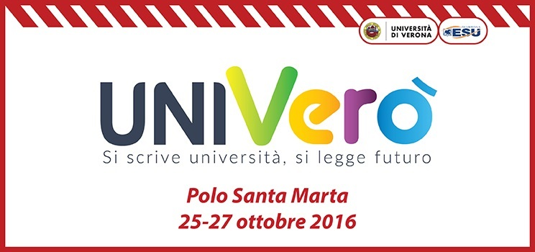
Dal 25 al 27 ottobre l’Università di Verona e l’ESU organizzano UniVerò, tre giorni di eventi per orientare studenti e laureati sui possibili sbocchi professionali verso cui indirizzarsi al termine degli studi.
Il festival si svolgerà al Polo Didattico di Santa Marta (Via Cantarane, 24) e si terranno incontri di orientamento al lavoro, eventi con testimonial del mondo del lavoro, workshop tematici condotti da esperti di settore per prospettare possibili percorsi professionali in aziende ed enti, l’avvio di impresa o di libera professione, l’attività di ricerca.
Tra gli ospiti previsti: Cecilia Strada, Roberto Mancini, Luca Telese, Riccardo Donadon, Gianluca Dettori, Marisa Golo, Giuseppe D’Agostino, Alberto Bauli, Andrea Giani e tanti altri.
Saranno attivi servizi di informazione e consulenza presso i desk per il CV check, la digital reputation, le carriere internazionali e la ricerca attiva del lavoro.
Il 26 ottobre si svolgerà il Recruiting Day con presentazioni di aziende interessate a conoscere laureandi e laureati; il 27 ottobre sarà possibile informarsi sull’offerta formativa di Master e Corsi di Perfezionamento con l’Open Day del post lauream.
Gli eventi sono aperti a studenti, laureati, dottorandi, ricercatori e alla cittadinanza, previa registrazione agli eventi dal sito www.univero.it. I posti sono limitati.
Sarà possibile ottenere 1 credito formativo (CFU) dell’offerta seminariale crediti D/F per gli studenti dei seguenti Corsi di Studio afferenti alla Scuola di Medicina e Chirurgia:
- Corso di Laurea in Tecniche della Prevenzione nell’Ambiente e nei Luoghi di Lavoro
- Corso di Laurea Magistrale in Scienze Riabilitative delle Professioni Sanitarie
- Corso di Laurea Magistrale in Scienze Infermieristiche ed Ostetriche

Nello specifico il CFU sarà riconosciuto a coloro che parteciperanno ad almeno due tra le seguenti iniziative:
a) Eventi speciali: n. 6 convegni con testimonial e relatori di spicco sul rapporto tra l’Università ed il mondo delle professioni.
b) Coaching: n. 6 incontri di orientamento per studenti e neolaureati finalizzati ad un’efficace ricerca attiva del lavoro.
c) Workshop Area Start up: n. 3 seminari di approfondimento sulle tematiche più attuali in tema autoimprenditoria
d) Workshop Area Ricerca: n. 3 seminari di approfondimento sulle tematiche più attuali in tema di ricerca e trasferimento tecnologico.
Non sono previsti CFU per le presentazioni di Open Day e Recruiting Day.
Per le modalità per la richiesta del CFU si prega di contattare le rispettive segreterie didattiche dei Corsi di Studio.

